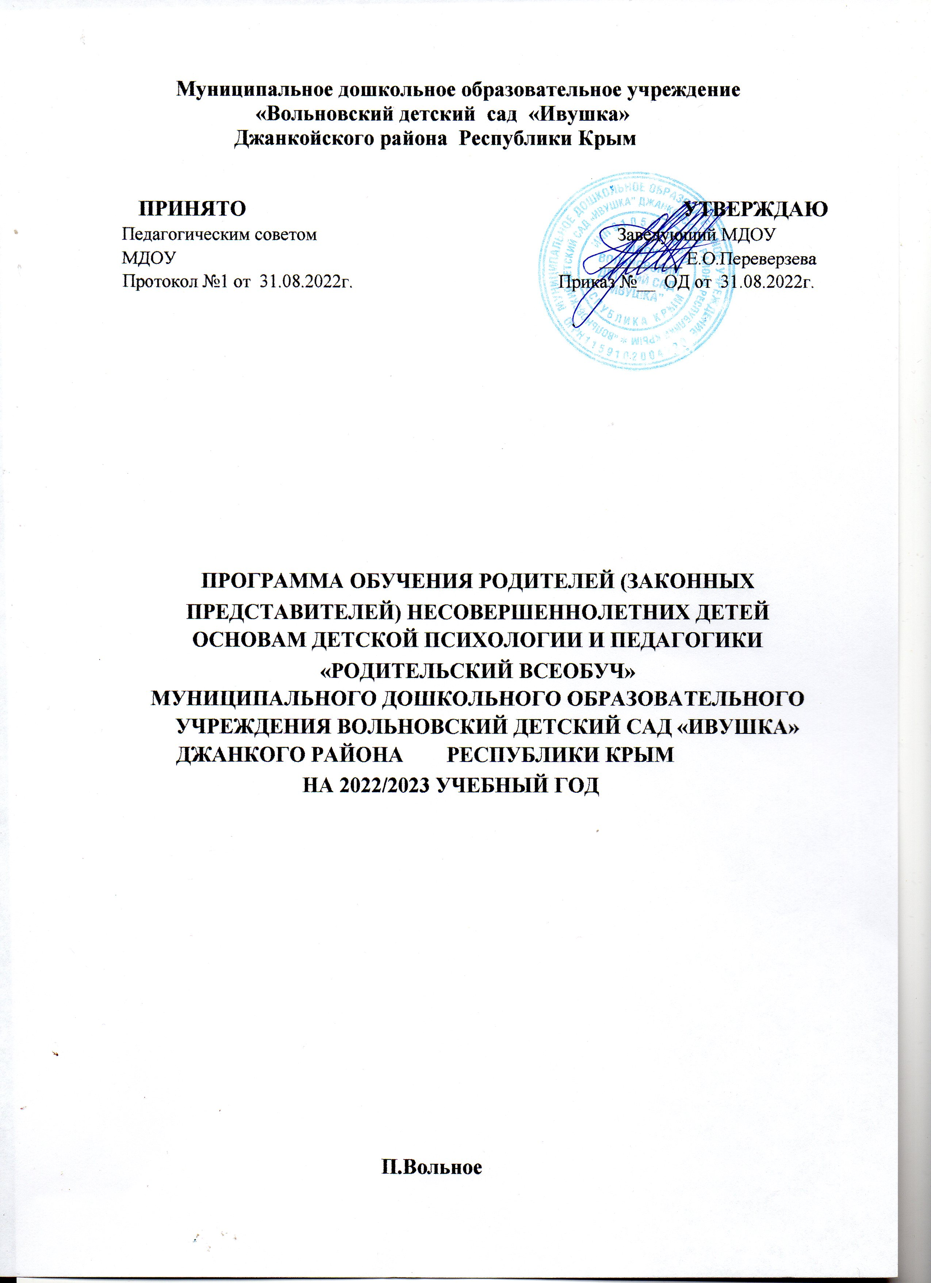

Муниципальное дошкольное образовательное учреждение
«Вольновский детский сад «Ивушка»
Джанкойского района Республики Крым

ПРИНЯТО УТВЕРЖДАЮ
Педагогическим советом Заведующий МДОУ
МДОУ _________ Е.О.Переверзева Протокол №1 от 31.08.2022г. Приказ №__ ОД от 31.08.2022г.

ПРОГРАММА ОБУЧЕНИЯ РОДИТЕЛЕЙ (ЗАКОННЫХ
ПРЕДСТАВИТЕЛЕЙ) НЕСОВЕРШЕННОЛЕТНИХ ДЕТЕЙ
ОСНОВАМ ДЕТСКОЙ ПСИХОЛОГИИ И ПЕДАГОГИКИ
«РОДИТЕЛЬСКИЙ ВСЕОБУЧ»
МУНИЦИПАЛЬНОГО ДОШКОЛЬНОГО ОБРАЗОВАТЕЛЬНОГО
УЧРЕЖДЕНИЯ ВОЛЬНОВСКИЙ ДЕТСКИЙ САД «ИВУШКА» ДЖАНКОГО РАЙОНА РЕСПУБЛИКИ КРЫМ
НА 2022/2023 УЧЕБНЫЙ ГОД

П.Вольное

СОДЕРЖАНИЕ ПРОГРАММЫ
Пояснительная записка…………………………………………....………....…3

- Актуальность программы……………………………………...….……….3
- Нормативно-правовая документация…………….……...…….………….3
- Ведущие цели и задачи программы……………….………………………4
- Условия реализации Программы………………...………………………..4
- План работы по обучению родителей (законных представителей) несовершеннолетних детей основам детской
психологии и педагогики на 2022-2023 учебный год……………………..........5

- Планируемые результаты……………………………..……………….…..6
- Схема взаимодействия детского сада и семьи по ФГОС ДО…..………..7
- Содержание программы…………………………………………………....8
1.8.1. Особенности адаптации детей к условиям детского сада. ………….…..8
1.8.2. Психологические особенности личности ребенка на различных этапах
развития ……………………………….…………………………………………..8
1.8.3. Эмоциональное самочувствие ребенка в детском саду и дома …….…..9
1.8.4. Особенности семейного воспитания. Модели семейного воспитания....9
1.8.5. Семейные традиции. Психологический аспект.………………………...10
1.8.6. Конфликт поколений. Как избежать?.......................................................10
1.8.7. Одаренность ребенка. Где взять талант?..................................................11
1.8.8. Кризисы развития детей дошкольного возраста ……………………….11 1.9.Особенности использования виртуального пространства
дошкольниками…………………………………………………………………..11
1.9. План-график проведения обучения родителей (законных представителей) воспитанников основам детской психологи
и педагогики на 2022-2023 учебный год……………………………………….16 Список литературы………………………………………………………….…...17
Приложение 1…………………………………………….………………………19
Приложение 2…………………………………………….………………………22 Приложение 3…………………………………………….………………………25

Пояснительная записка

1.1. Актуальность программы. На современном этапе развития общества существует явный дефицит психолого-педагогических знаний, недостаточно развита психологическая культура населения, предполагающая интерес к другому человеку, уважение особенностей его личности, умение и желание разобраться в своих собственных отношениях, переживаниях, поступках, что особенно ярко проявляется в условиях многоканальной социализации личности ребенка.
Формирование личности начинается в семье, первому опыту общения ребенок учится у своих родителей, или у взрослых их замещающих. Этот опыт формирует определенные модели взаимодействия, закрепляется и становится частью личности ребенка.
Существует прямая зависимость влияния семейного фактора на особенности развития ребенка. Поэтому, только при наличии единого стиля требовании семьи и ДОУ можно рассчитывать на успех. Исследования показывают, что современные родители, воспитывая детей, всё больше нуждаются в помощи специалистов.
В настоящее время семья в Российской Федерации переживает противоречивое и сложное состояние: Во многом утрачены традиции семейного воспитания и его нравственные ценности. Изменился статус семьи как воспитательного института (сокращается количество благополучных по составу и по степени воспитательного влияния семей; растут отчуждение, непонимание между родителями и детьми и т.п.). Изменилось качество самой семьи (разрушены нравственные представления о браке и семье, утрачено понятие ответственности за сохранение брака; увеличивается процент детей, растущих в неполных семьях либо в семьях, где один из родителей родным не является и т.п.).
Серьезной проблемой является отчуждение семьи от образовательных организаций, педагогов – от семьи (усиливается недоверие родителей к школе, имеют место неадекватное отношение родителей и детей к педагогам, неудовлетворенность качеством образования и т.п.).
Многие проблемы, возникающие в процессе воспитания, часто становятся следствием отсутствия у родителей психолого-педагогической грамотности, недостаточной осознанности, а порой и стихийности воспитательных воздействий. В связи с этим, одной из основных задач в организации работы с родителями в рамках организации сотрудничества семьи и ДОУ выступает повышение их психолого-педагогической компетентности, под которой понимается совокупность таких личностных и коммуникативных свойств, которая позволяла бы достигать максимально качественных результатов в воспитании и развитии ребёнка.

1.2. Нормативно-правовая документация
Программа для родителей составлена на основе «Концепции о государственной семейной политике до 2025 года» утвержденной распоряжением Правительства РФ от 25.08.2014 №1618 – р, в целях развития родительских компетенций, организации работы по родительскому просвещению.
Сегодня как никогда прежде сопряжены государственные (представленные деятельностью образовательных организаций) и семейные стороны воспитания. Социальное партнерство ДОУ с семьей – есть стратегическая связь, обусловленная равностью миссии (ст.58 Конституции РФ) и равностью ответственности (Закон РФ «Об образовании») перед государством за воспитание будущего поколения.
1.3. Ведущие цели и задачи программы Цель программы:
- психологическая и педагогическая поддержка семьи, повышение уровня психолого-педагогической компетентности родителей в сфере возрастной психологии и педагогики. Задачи программы:
- ознакомить родителей с основными положениями, подходами, способами воспитания и поддержки ребёнка;
- информировать о психологических особенностях детей разного возраста;
- формирование ответственного родительства;
- на основе понимания закономерностей процесса формирования и развития личностных качеств ребенка, содействовать освоению родителей навыками анализа детских поступков, понимания их мотивации;
- содействовать формированию у родителей представлений об этапах развития личности ребенка, помочь родителям научиться понимать внутренние законы этого развития, применять полученные знания в процессе воспитания детей в семье, отличать подлинно значимые в воспитании явления от проходящих и незначительных;
- предложить практические рекомендации родителям по вопросам профилактики дезадаптации, о том, как формировать адекватную самооценку ребёнка, помочь своему ребёнку справляться с трудностями.

1.4. Условия реализации Программы
Условия участия родителей: а) добровольность участия;
б) интерес к заявленной цели;
в) готовность обсуждать вопросы по теме встречи.
Место проведения встреч с родителями:
а) образовательная организация, помещение, в котором возможна организация лекционного занятия и работа в группах по 5-6 человек (при необходимости).
Периодичность встреч с родителями – 1 раз в месяц. Организация занятий:
- продолжительность встречи с родителями: 1 час (в зависимости от формы и темы);
- структура занятия:
а) мотивация родителей к участию в обсуждении темы;
б) экспресс - диагностика по теме занятия (по возможности или по мере необходимости);
в) информационный блок (просмотр видеороликов, презентаций и их обсуждение);
г) решение ситуационных задач по теме занятия (работа в группах);
д) формулирование правил или рекомендаций для родителей (работа в группах);
е) результаты экспресс – диагностики (при необходимости);
ж) подведение итогов встречи.

  - План работы по обучению родителей (законных представителей) несовершеннолетних детей по основам детской психологии и педагогики на 2022-2023 уч.г.

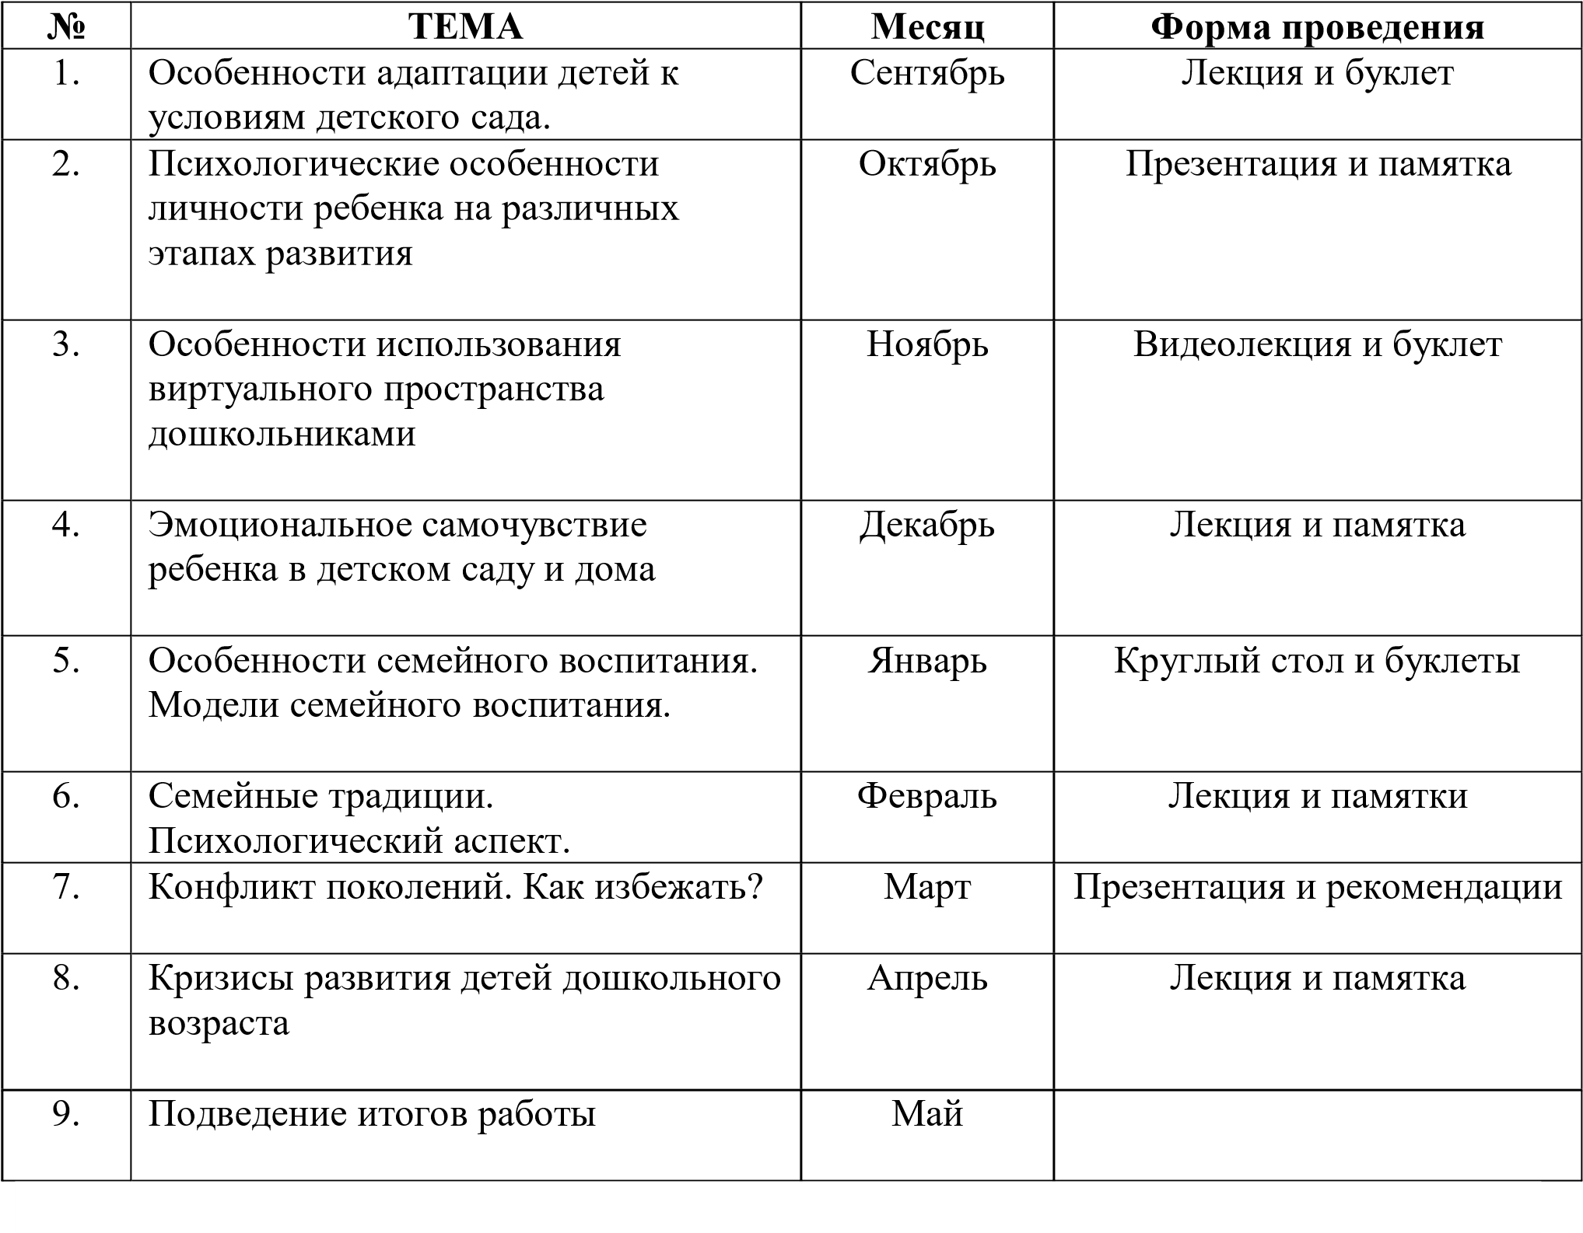

  - Планируемые результаты В результате реализации программы родители обучающихся будут «понимать»:
- что семья – важнейший фактор успешности и благополучия ребенка; - ответственный родитель – это родитель, который принимает, понимает ребенка, охраняет и воспитывает его, а также демонстрирует социально одобряемые образцы поведения;
«знать»:
- возрастные особенности детей, особенности воспитания и развития детей соответственно их возрасту;
- методы и приемы создания, сохранения и восстановления семейных традиций; - основы профилактики зависимостей, жестокости и агрессивности детей и взрослых;
- приемы разрешения сложных ситуаций в общении с детьми;
«уметь»:
- анализировать поведение детей и взрослых в семье;
- выбирать наиболее подходящие действия в различных ситуациях общения с ребенком;
- грамотно вести профилактику вредных привычек и склонностей;
- конструктивно действовать в сложной (в том числе конфликтной) ситуации;
«владеть»:
- позитивно эмоциональным восприятием своих детей; - техниками эффективной коммуникации: активное слушание, умение грамотно строить диалог.

  - Схема взаимодействия детского сада и семьи по ФГОС ДО
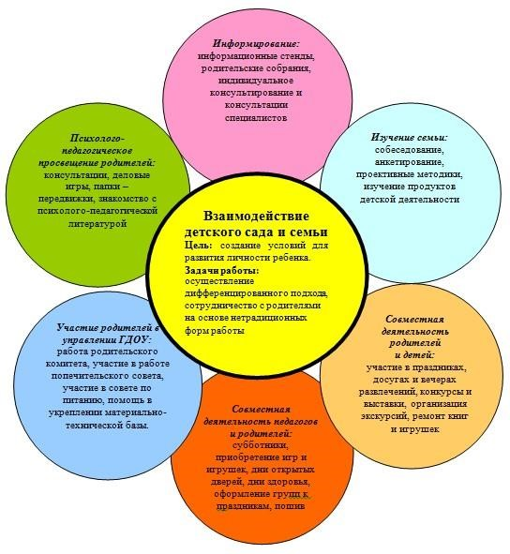

  - СОДЕРЖАНИЕ ПРОГРАММЫ

1. «Особенности адаптации детей к условиям детского сада»
(сентябрь)
Что такое адаптация? Трудности адаптационного периода. Степень адаптации ребёнка к условиям детского сада. Осложняющие факторы адаптации. Постепенная адаптация может включать несколько этапов. Воспитатели и психологи рекомендуют. Памятка для родителей: «Адаптация к детскому саду»

Литература:
- Адаптация детей раннего возраста к условиям ДОУ: Практическое пособие / Авт.сост. Белкина Л. В. – Воронеж «Учитель», 2006. – 236 с.
- Алямовская В.Г. Как воспитать здорового ребенка. Москва: изд. ЛИНКА ПРЕСС, 1993. –110с.
- Дошкольное учреждение и семья – единое пространство детского развития. /Т.Н.Доронова, Е.В.Соловьева и др. – М.: Линка-Пресс, 2001.
- Основная образовательная программа дошкольного образования «Детский сад 2100». Часть 1. Образовательные программы для детей младенческого, раннего и дошкольного возраста / Под науч. ред. О.В. Чиндиловой. – М. : Баласс, 2014. – 544 с. (Образовательная система «Школа 2100»).
- Из детства – в отрочество: программа для родителей и воспитателей по формированию здоровья и развитию детей от 1 года до 7 лет / [Т.Н.Доронова, Л.Н.Галигузова, Л.Г.Голубева и др.].– М.: Просвещение, 2007. – 303с.: ил.
- Кремлякова А.Ю. Психологическое сопровождение детей с раннего возраста в ДОУ (из опыта работы).- СПб.: ООО Изд. «Детство – пресс», 2013. – 96с.
- Ребѐнок третьего года жизни. Пособие для родителей и педагогов / Под ред. С.Н.Теплюк. – М.: МОЗАИКА-СИНТЕЗ, 2011.-256с.
- Смирнова Е.О. Материалы курса «Дети раннего возраста в детском саду»:
лекции 1-4. М.: Педагогический университет «Первое сентября» 2010. – 104 с.
- Психолого – педагогическая диагностика развития детей раннего и дошкольного возраста. Методическое пособие/под ред. Е.А. Стребелевой. – М.: Просвещение, 2005. – 159 с.

2.Психологические особенности личности ребенка на различных этапах

развития (октябрь)

Общая характеристика развития детей раннего и дошкольного возраста. Физиологический статус: антропометрия (вес, рост); костная, сердечно - сосудистая, лёгочная, нервная системы). Особенности психических процессов у детей (восприятие, память, мышление, воображение, внимание). Новообразования раннего и дошкольного возраста (возрастные границы, критерии периодизации (формы общения, социальная ситуация развития, ведущая деятельность, противоречия). Кризис 1-го года жизни: первая самостоятельность. Кризис 3-х лет («Семизвездие симптомов» (Л.С. Выготский)). Кризис 7 лет. Основная симптоматика кризисов. Тактика поведения родителей в периоды кризиса. Целевые ориентиры дошкольного образования.
Возрастные нормы психического развития ребенка:
- Психологические особенности детей 3-го года жизни • Психологические особенности детей 4-го года жизни
- Психологические особенности детей 5-го года жизни
- Психологические особенности детей 6-го года жизни
- Психологические особенности детей 7-го года жизни

Литература:
- Волков Б.С., Волкова Н.В. Детская психология. Логические схемы. – М.: ВЛАДОС, 2004. – 256 с.
- Севостьянова Е.О. Занятия по развитию интеллекта детей 5—7 лет. -М.: ТЦ Сфера, 2008. — 96 с.

- Эмоциональное самочувствие ребенка в детском саду и дома (ноябрь) Понятие эмоционального состояния, эмоций и их особенностей. Влияние внутрисемейных отношений на эмоциональное самочувствие ребёнка, создание доброжелательной атмосферы в семье. Существующие в семье эмоциональные атмосферы. Определение выбора взаимоотношений с детьми.
Основные задачи семьи (создание условий для роста ребёнка, передового опыта создания и сохранения семьи, обучение необходимым умениям и навыкам, обеспечение защиты ребёнка, воспитание у ребёнка ценностного отношения к себе и другим людям).
Требования к организации взаимодействия педагога с
родителями. Содержание: атмосфера в семье является одним из главных факторов, формирующих самооценку ребенка и концепцию его “я”. Лозунги душевного равновесия.
Литература:
- Крюкова Т. Л., Сапоровская М. В., Куфтяк Е. В. Психология семьи: жизненные трудности и совладание с ними. – СПб.: Речь, 2005. – 240 с.
- Сатир В. Психотерапия семьи. - СПб.: «Ювента», 1999г. – 281 с.
- Скиннер Р., Клииз Д. Семья и как в ней уцелеть /перев с англ. Н. М. Падалко./ М.: Независимая фирма «Класс», 1995. – 272 с.
- Шнейдер Л. Б. Психология семейных отношений. Курс лекций – М.: Апрель – Пресс, 2000. - 512 с.

4. Особенности семейного воспитания. Модели семейного воспитания
(декабрь)
Семейное воспитание – это система воспитания и образования, складывающаяся в условиях конкретной семьи силами родителей и родственников. Задачи семьи.
Специфика семейного воспитания. Принципы семейного воспитания детей. Роль родителей в развитии ребенка. Модели семейного воспитания.
Литература:
- Винникотт Д.В. Семья и развитие личности. Мать и дитя. – Екатеринбург, 2004. – 400 с.
- Леви, Д.А. Семейная психотерапия. История, теория, практика / Д. А. Левин. - СПб.: Питер, 2001.
- Мягер, В.К., Мишина, Т.М. Семейная психотерапия: Руководство по психотерапии / В. К. Мягер, Т. М. Мишина. - Л.: Медицина, 2000.
- Навайтис, Г. Семья в психологической консультации / Г. Навайтис. - М.: НПО МОДЭК, 1999.
- Сатир, В. Психотерапия семьи / В. Сатир. - СПб.: Ювента, 1999.

5. Семейные традиции. Психологический аспект
(февраль)
Семейные традиции — принятые в семье нормы, манеры поведения, обычаи и взгляды, которые передаются из поколения в поколение.
Смысл традиций именно в том, что события следуют одно за другим в однажды заведенной последовательности: день за днем, месяц за месяцем, в том, что они соблюдаются несмотря ни на что. Виды семейных традиций. Роль семейных традиций в духовно-нравственном воспитании детей дошкольного возраста.

Литература:
- Авдеева, Н. Роль матери и отца в развитии ребенка в раннем детстве / Н. Авдеева // Дошкольное воспитание. 2005. № 3. С. 101-106.
- Азаров, Ю. П. Педагогика любви и свободы / Ю. П. Азаров. Москва : Топикал, 1994. 608 с. : ил.
4. Богданова, И. В. О возрождении традиций семейного воспитания / И. В. Богданова // Начальная школа плюс До и После. 2009. № 3. С. 18-20.

6. Конфликт поколений. Как избежать?
(март)
Проявления детского конфликта. Первые конфликты возникают в 1-2 года. Кризис. Причины конфликтов между родителями и детьми дошкольного возраста. Самое популярное основание для ссоры: капризы и непослушание; проблема отсутствия порядка в доме; ложь, звучащая из уст подрастающего поколения.
Владение способами разрешения конфликтов. Способы, которыми родители добиваются послушания от ребенка. Правильно и неправильно. Как общаться с ребенком в ситуации конфликта. Что делать, если ребенок плохо себя ведет?
Как поступать, если вы разгневаны?
Литература:
- Винникотт Д.В. Семья и развитие личности. Мать и дитя. – Екатеринбург, 2004. – 400 с.
- Крюкова Т. Л., Сапоровская М. В., Куфтяк Е. В. Психология семьи: жизненные трудности и совладание с ними. – СПб.: Речь, 2005. – 240 с.
- Шнейдер Л. Б. Психология семейных отношений. Курс лекций – М.: Апрель – Пресс, 2000. - 512 с.

7. Одаренность ребенка. Где взять талант?
(апрель)
«Одаренность – это высокий уровень развития способностей человека, позволяющий ему достигать особых успехов в той или иной сфере деятельности. Различают общую и специальную одаренность. Виды и признаки одаренности. Как определить талант ребенка? Откуда берется одаренность? Литература:
1. Абакирова Т.П., Проблемы организации сопровождения одаренных детей в образовательных учереждениях
3. Артемьева Т.И. Проблема способностей: личностный аспект // Психологический журнал. - 1984. - Т. 5, № 3.
5. Бабаева Ю.Д. Динамическая теория одаренности // Основные современные концепции творчества и одаренности / Под ред. Д. Б. Богоявленской. - М., 1997.

8. Кризисы развития детей дошкольного возраста
(май)
Возрастные особенности детей дошкольного возраста. Понятие кризис, его особенности. Периодизация кризиса. Симптомы кризиса. Рекомендации родителям о преодолении кризиса и формированию новообразований детей дошкольного возраста. Литература:
- Хухлаева О.Н. «Лесенка радости». М.,1998.
- Кряжева Н.Л. "Развитие эмоционального мира детей". Ярославль, 1996.
- Мурашова Е.В. Дети «тюфяки» и дети «катастрофы». – Екатеринбург, 2003. –
175с.

9.Особенности использования виртуального пространства дошкольниками

(май)
Стремительное развитие информационных технологий заставило современное подрастающее поколение столкнуться с принципиально новыми вызовами. Взросление, обучение и социализация детей проходят в условиях гиперинформационного общества.
Процесс социализации через традиционные институты (семьи, школы) все активнее дополняется средствами массовой информации и массовых коммуникаций, особенно информационно телекоммуникационной сетью "Интернет" (далее - сеть "Интернет"), которые становятся важнейшими институтами социализации, образования и просвещения нового поколения, в определенной мере замещая традиционно сложившиеся формы.
В современных условиях развития общества компьютер стал для ребенка и «другом» и «помощником» и даже «воспитателем», «учителем». Всеобщая информатизация и доступный, высокоскоростной Интернет уравнял жителей больших городов и малых деревень в возможности получить качественное образование. В тоже время количество угроз информационной безопасности растет сегодня с каждым днем.
Деятельность по обеспечению информационной безопасности регулируется следующими нормативно-правовыми актами:
- Рекомендации Европейского Парламента и Совета ЕС от 20.12.2006 о защите несовершеннолетних и человеческого достоинства в Интернете; - Решение Европейского парламента и Совета № 276/1999/ЕС о принятии долгосрочного плана действий Сообщества по содействию безопасному использованию Интернета посредством борьбы с незаконным и вредоносным содержимым в рамках глобальных сетей;
- Доктрина информационной безопасности Российской Федерации, утверждена Президентом Российской Федерации 09.09.2000 № ПР-1895, в которой закреплены общие принципы обеспечения информационной безопасности граждан и государства;
- Федеральный закон от 24.07.1998 № 124-ФЗ «Об основных гарантиях прав ребенка в Российской Федерации»;
- Федеральный закон от 29.12. 2010 N 436-ФЗ «О защите детей от информации, причиняющей вред их здоровью и развитию» (закон закладывает правовые основы для кардинального преобразования информационного пространства российского общества с учетом потребности формирования социальной среды, благоприятной для полноценного психического и нравственно–духовного развития детей);
- Концепция информационной безопасности детей, утверждена распоряжением Правительства Российской Федерации от 02.12. 2015 № 2471-р (результатом реализации Концепции должно стать формирование к 2020 году поколения молодых граждан, которые смогут свободно и самостоятельно ориентироваться в современном информационном пространстве);
- Федеральный закон от 29.12.2012 №273-ФЗ «Об образовании в Российской Федерации» определяет ответственность образовательной организации по вопросу обеспечения информационной безопасности детей;
- Рекомендации Российской библиотечной ассоциации по реализации норм Федерального закона от 29.12.2010 № 436-ФЗ «О защите детей от информации, причиняющей вред их здоровью и развитию» в общедоступных библиотеках России, осуществляющих обслуживание пользователей до 18-летнего возраста;
- Приказ Генерального прокурора Российской Федерации от 26.11.2007 № 188
«Об организации прокурорского надзора за исполнением законов о несовершеннолетних и молодежи» (п. 3.2) – предусмотрено проведение систематических проверок соблюдения законодательства о защите детей от информации, наносящей вред их здоровью, репутации, нравственному и духовному развитию, в деятельности средств массовой информации, органов и учреждений образования и культуры.
В Концепции информационной безопасности детей утверждается, что обеспечение информационной безопасности детей возможно исключительно при условии эффективного сочетания государственных и общественных усилий при определяющей роли семьи. В связи с этим важнейшей задачей является налаживание согласованного взаимодействия семьи, главного института социализации и воспитания детей, с государством и всеми элементами современного медиарынка - производителями и распространителями контента, психолого-педагогическими экспертными сообществами и экспертными сообществами в области художественного образования. Комплексное решение поставленной задачи со стороны семьи и образовательного учреждения позволит значительно сократить риски причинения различного рода ущерба ребенку со стороны сети Интернет. Обеспечение информационной безопасности и воспитание информационной культуры должно стать одним из приоритетных направлений работы современного образовательного учреждения.
Организация безопасной информационной среды в МБДОУ №86 «Незабудка» включает в себя 4 основных направления:
- Технический контроль: антивирусные программы.
- Информационный ресурс: официальный сайт ДОУ; просветительские стенды; печатная продукция (памятки, буклеты).
- Профилактическая работа с воспитанниками: на занятиях по ОБЖД; тематических развлечениях.
- Работа с родителями: родительские собрания; родительские лектории; индивидуальные и групповые консультации.
Задачи:
- информирование родителей о видах информации, способной причинить вред здоровью и развитию несовершеннолетних, запрещенной или ограниченной для распространения на территории Российской Федерации, а также о негативных последствиях распространения такой информации;
- обучение родителей способам профилактики интернет-зависимости и игровой зависимости (игромании, гэмблинга) у детей.
В учреждениях дошкольного образования рекомендуется вначале провести родительские собрания по основным правилам информационной безопасности детей («основы медиабезопасности»). Ведь достичь высоких результатов в воспитании невозможно без привлечения родителей. Очень часто родители не понимают и недооценивают угрозы, которым подвергается ребенок в любом возрасте, находящийся в сети Интернет.
Суть мероприятия – обсуждение и принятие сообществом родителей группы, детского садика, «Правил медиабезопасности детей». За основу рекомендуется использовать Советы по безопасному использованию Интернета, разработанные корпорацией Майкрософт при помощи Американской академии педиатров (AAP). На собрании последовательно представляются советы корпорации Майкрософт, и организуется подробное обсуждение целесообразности этих правил.
Педагог может использовать информацию из рекомендаций, подготовленных специалистами отдела по обеспечению деятельности Уполномоченного при Президенте Российской Федерации по правам ребенка (глава 2 Материалов). Правила медиабезопасности, о которых родители договорились на собрании, рекомендуется откопировать для всех родителей, в том числе и для тех, кто не смог принять участие в собрании, ярко и интересно представить в пространстве групп, и рассказать детям доступно по содержанию, в игровой форме.

Используйте средства семейной безопасности для создания соответствующих профилей для каждого члена семьи, а также для обеспечения фильтрации интернет-содержимого. Для получения дополнительной информации
см. Функции семейной безопасности Windows Live, средства родительского
контроля Windows 7и Windows Vista. Защитите ваших детей от всплывающих окон с оскорбительным содержимым с помощью функции блокировки всплывающих окон, встроенных в браузер. Internet Explorer..
- С помощью взрослых своей семьи защитите себя от оскорбительной информации с помощью блокировки всплывающих окон
- Все члены семьи должны показывать пример детям, которые только начинают пользоваться Интернетом.
7. Берите пример с тех, кто ведет себя безопасно в Интернете

Профилактическая работа с воспитанниками ведется в направлении решения следующих задач:
- повышение уровня их информационной компетентности;
- в доступной форме разъяснение правил поведения обучающихся в сети Интернет

Литература:
- Горбунова Л.Н., Анеликова Л.А., Семибратов А.М., Смирнов Н.К., Сорокина Е.В., Третьяк Т.М. Здоровье и безопасность детей в мире компьютерных технологий и Интернет. – Учебно-методический комплект. - М.:
СОЛОНПРЕСС, 2010. - 176 с.
- Грачев Г. В. Информационно-психологическая безопасность личности:
состояние и возможности психологической защиты / Г. В. Грачев. – М.: Изд-во РАГС, 1998. – 125 с.
- Емельянова Е.В. Психологические проблемы современного подростка и их решение в тренинге. Спб.: Речь, 2008. – 336с.
- Информационная безопасность: учеб. пособие / В.В. Гафнер. – Ростов н/Д : Феникс, 2010. — 324 с.
- Практическая психология безопасности. Управление персональными данными в интернете: учеб.-метод. пособие для работников системы общего образования / Г.У. Солдатова, А.А. Приезжева, О.И. Олькина, В.Н. Шляпников.
— М.: Генезис, 2017. - 224 с.
- http://content-filtering.ru/aboutus/ Информационно-аналитический ресурс «Ваш личный Интернет» в разделе «Юным пользователям» - «Дошкольники и младшие классы» подсказки и советы по безопасному поведению в сети
Интернет;
- http://stopfraud.megafon.ru/ федерального проекта по борьбе с мобильным мошенничеством компании МегаФон в разделах «Виды мошенничества» и
«Наши рекомендации», а также советы родителям;
- http://youtu.be/789j0eDglZQ мультфильм «Безопасный интернет», который разработала студия Mozga.ru, принимавшая участие в конкурсе "Безопасный интернет - детям!", проведенном Mail.ru, где заняла первое место.

СПИСОК ЛИТЕРАТУРЫ

- Абакирова Т.П., Проблемы организации сопровождения одаренных детей в образовательных учереждениях
- Адаптация детей раннего возраста к условиям ДОУ: Практическое пособие / Авт.сост. Белкина Л. В. – Воронеж «Учитель», 2006. – 236 с.
- Адаптация детей раннего возраста к условиям ДОУ: Практическое пособие / Авт.сост. Белкина Л. В. – Воронеж «Учитель», 2006. – 236 с.
- Алямовская В.Г. Как воспитать здорового ребенка. Москва: изд. ЛИНКА ПРЕСС, 1993. –110с.
- Алямовская В.Г. Как воспитать здорового ребенка. Москва: изд. ЛИНКА ПРЕСС, 1993. –110с.
- Артемьева Т.И. Проблема способностей: личностный аспект // Психологический журнал. - 1984. - Т. 5, № 3.
- Бабаева Ю.Д. Динамическая теория одаренности // Основные современные концепции творчества и одаренности / Под ред. Д. Б. Богоявленской. - М., 1997
Горбунова Л.Н., Анеликова Л.А., Семибратов А.М., Смирнов Н.К., Сорокина Е.В., Третьяк Т.М. Здоровье и безопасность детей в мире компьютерных технологий и Интернет. – Учебно-методический комплект. - М.: СОЛОНПРЕСС, 2010. - 176 с.
- Гиппенрейтер Ю.Б. Общаться с ребенком. Как?: ЧеРо, Сфера; Москва; 2003
- Сатир В. Психотерапия семьи. - СПб.: «Ювента», 1999г. – 281 с.
- Скиннер Р., Клииз Д. Семья и как в ней уцелеть /перев с англ. Н. М. Падалко./ М.: Независимая фирма «Класс», 1995. – 272 с.
- Волков Б.С., Волкова Н.В. Детская психология. Логические схемы. – М.:
ВЛАДОС, 2004. – 256 с.
- Севостьянова Е.О. Занятия по развитию интеллекта детей 5—7 лет. -М.: ТЦ Сфера, 2008. — 96 с.
- Грачев Г. В. Информационно-психологическая безопасность личности:
состояние и возможности психологической защиты / Г. В. Грачев. – М.: Изд-во РАГС, 1998. – 125 с.
- Емельянова Е.В. Психологические проблемы современного подростка и их решение в тренинге. Спб.: Речь, 2008. – 336с.
- Практическая психология безопасности. Управление персональными данными в интернете: учеб.-метод. пособие для работников системы общего образования / Г.У. Солдатова, А.А. Приезжева, О.И. Олькина, В.Н. Шляпников.
— М.: Генезис, 2017. - 224 с.
- Дошкольное учреждение и семья – единое пространство детского развития.
/Т.Н.Доронова, Е.В.Соловьева и др. – М.: Линка-Пресс, 2001.
1.
- Дошкольное учреждение и семья – единое пространство детского развития. /Т.Н.Доронова, Е.В.Соловьева и др. – М.: Линка-Пресс, 2001.
- Из детства – в отрочество: программа для родителей и воспитателей по формированию здоровья и развитию детей от 1 года до 7 лет / [Т.Н.Доронова, Л.Н.Галигузова, Л.Г.Голубева и др.].– М.: Просвещение, 2007. – 303с.: ил.
19.Кремлякова А.Ю. Психологическое сопровождение детей с раннего возраста в ДОУ (из опыта работы).- СПб.: ООО Изд. «Детство – пресс», 2013. – 96с.
20.Кремлякова А.Ю. Психологическое сопровождение детей с раннего возраста в ДОУ (из опыта работы).- СПб.: ООО Изд. «Детство – пресс», 2013. – 96с.
21.Хухлаева О.Н. «Лесенка радости». М.,1998.
  - Клюева Н.В., Касаткина Ю.В. "Учим детей общению". Ярославль, 1996.
  - Кряжева Н.Л. "Развитие эмоционального мира детей". Ярославль, 1996.
24.Леви В. Нестандартный ребенок - М, 1992 - 225 с.
25.Мурашова Е.В. Дети «тюфяки» и дети «катастрофы». – Екатеринбург, 2003. – 175с.
26.Психолого – педагогическая диагностика развития детей раннего и дошкольного возраста. Методическое пособие/под ред. Е.А. Стребелевой. – М.:
Просвещение, 2005. – 159 с.
27.Психолого – педагогическая диагностика развития детей раннего и дошкольного возраста. Методическое пособие/под ред. Е.А. Стребелевой. – М.:
Просвещение, 2005. – 159 с.
28.Ребѐнок третьего года жизни. Пособие для родителей и педагогов / Под ред.
С.Н.Теплюк. – М.: МОЗАИКА-СИНТЕЗ, 2011.-256с.
29.Ребѐнок третьего года жизни. Пособие для родителей и педагогов / Под ред. С.Н.Теплюк. – М.: МОЗАИКА-СИНТЕЗ, 2011.-256с.
30.Смирнова Е.О. Материалы курса «Дети раннего возраста в детском саду»: лекции 1-4. М.: Педагогический университет «Первое сентября» 2010. – 104 с.

ПРИЛОЖЕНИЕ 1
Мини-лекции.
Водить или не водить ребенка в детский сад? Мнения родителей на этот счет расходятся. Одни считают, что лучше воспитывать малыша дома самостоятельно, окружить его ежедневной заботой, защитить от частых болезней и обеспечить индивидуальный подход к воспитанию. Другие предпочитают обратиться за помощью профессиональной няни. Третьи полагают, что только детский сад поможет ребенку социализироваться и разносторонне развиваться. Выбор этот, конечно, очень индивидуален. Но если вы поняли, что в вашей ситуации без детского сада не обойтись, подготовить к нему ребенка лучше заранее.
Привыкание ребенка к новым условиям можно разделить на два этапа: когда вы только знакомите малыша с понятием «детский сад», рассказываете, что его ждет и обучаете всему, что пригодится в саду, и первые месяцы посещения детского сада, когда у ребенка уже складывается собственное впечатление о новом месте.
С чего начать?
Вспомните, с чем у многих из нас до сих пор ассоциируется детский сад. Строгий воспитатель, невкусный борщ, пенка на молоке, нежелание спать в обед, страх, что мама вечером не заберет. А теперь срочно обо всем этом забудьте и никогда не рассказывайте ничего подобного своему ребенку! Позитивный опыт — вот главное, что вы должны передать малышу, во всяком случае на начальном этапе привыкания к детскому саду.
На разведку. Чтобы поход в детский сад не стал для крохи серьезным стрессом, начать готовиться лучше заранее — минимум за два-три месяца. Сводите ребенка на экскурсию, изучите территорию садика, понаблюдайте за детьми на прогулке — обсудите, чем они занимаются, во что играют. Рассказывайте малышу про то, что его ждет, — новые друзья, увлекательные занятия, прогулки два раза в день. Но не переусердствуйте, будьте честными — завышенные ожидания могут навредить адаптации.
Выход в свет. Малышу важно научиться спокойно проводить время без мамы в окружении незнакомых людей. Здесь будут полезны групповые развивающие занятия, детские комнаты в больших супермаркетах — словом, любые ситуации, в которых ребенку будет интересно и комфортно без родственников.
С таким опытом он гораздо легче будет воспринимать расставания с мамой в детском саду.
Я сам! Научите ребенка есть с помощью вилки и ложки, одеваться, раздеваться, пользоваться горшком. Малыш гораздо быстрее привыкнет к новой обстановке, если большинство действий он сможет совершать сам, без помощи посторонних. В саду у воспитателей не всегда бывает достаточно времени, чтобы уделить внимание каждому ребенку и проверить, кто как ест или кто как одет.
Режим дня. До трех лет дети успевают привыкнуть к определенному распорядку дня, принятому дома. Постарайтесь перестроить режим малыша так, чтобы он легко просыпался за час-полтора до того времени, когда нужно будет идти в сад. Если ребенок не спит днем, попросите его просто полежать в кровати, почитайте книжку, расскажите сказку или поиграйте — например, пусть малыш закроет глаза и попробует по памяти описать все предметы, которые находятся в комнате, прекрасно подойдут и игры на развитие воображения.
За столом. Чаще всего еда в саду отличается от той, которую ребенок привык есть дома. Поэтому заранее познакомьте малыша к традиционным блюдам детсадовского меню — борщом, гороховым супом, компотом, запеканкой, рыбой. Обратите внимание, сколько времени ваш ребенок проводит за столом (прием пищи в саду занимает приблизительно 30 минут) и постарайтесь не устраивать перекусов. Если у малыша есть проблемы с аппетитом, заранее поговорите об этом с воспитателем, попросите не настаивать и проявить терпение.
Поехали!
И вот, наконец, подготовка закончилась и важный день настал: ваш малыш идет в детский сад! Привыкание ребенка к новым условиям может проходить поразному. Психологи выделяют несколько типов адаптации:
- Первый и самый распространенный вариант — адаптация активная — малыш плачет, не хочет отпускать маму, по утрам говорит, что больше в сад не пойдет.
- Другой тип поведения — отложенная адаптация — поначалу ребенок с удовольствием ходит в детский сад, взахлеб рассказывает о том, что нового узнал, и утром, убегая в группу, даже забывает попрощаться. Но через две-три недели он осознает, что ходить в садик теперь придется постоянно, и начинаются капризы и переживания.
- Пассивная адаптация на первый взгляд незаметна — малыш спокойно идет в сад, не капризничает, играет с другими детьми. В данном случае признаки адаптации бывают скрытыми — меняются вкусовые привычки, продолжительность сна, может появиться агрессивность.
Важно помнить, что какой бы тип привыкания не переживал ваш ребенок, через два-три месяца острая фаза, как правило, проходит, и малыш полностью приспосабливается к новым условиям. Чтобы облегчить этот процесс, необходимо соблюдать несколько полезных правил.
Спокойствие, только спокойствие. В первые дни вы, конечно, будете переживать и расстраиваться не меньше ребенка. Настройтесь! Возьмите себя в руки, вашего волнения малыш ни чувствовать, ни уж тем более видеть не должен. Постарайтесь, чтобы в период адаптации дома ребенку было спокойно и комфортно. Будьте терпеливы к капризам — скорее всего они вызваны перегрузкой нервной системы.
Учитесь прощаться. В первое посещение детского сада не оставляйте ребенка сразу одного, побудьте немного в группе, понаблюдайте, как он себя ведет.
Освоился и спокойно играет с другими детьми — попробуйте выйти ненадолго. Если соберетесь уйти на час или дольше, не делайте это тайком, проговорите: «Я сейчас схожу в магазин, а потом обязательно за тобой вернусь!». Ребенок должен понять, что мама уходит не навсегда.
Придумайте и отрепетируйте с малышом определенный способ расставания (воздушный поцелуй, «дай пять» или что-нибудь подобное), такой маленький ритуал позволит ребенку быстрее привыкнуть к неприятному моменту. Подберите гардероб. Вещи для детского сада должны быть комфортными и максимально простыми, чтобы ребенок мог сам без труда переодеваться.
Минимум застежек, а если они есть, то лучше, чтобы они находились спереди.
Обувь тоже должна быть удобной, предпочтительно на липучках. Проявляйте интерес. Встречая малыша после садика, интересуйтесь, как он провел день. Обсуждайте все, что произошло с момента вашего расставания. Цените его успехи, подсказывайте выходы из сложных ситуаций. Хвалите его за то, что он ходит в садик, совсем как мама с папой на работу. И самое главное — будьте терпеливы, радуйтесь каждому, даже самому маленькому успеху вашего ребенка, и у вас все обязательно получится, вместе!

ПРИЛОЖЕНИЕ 2

ПАМЯТКА ДЛЯ РОДИТЕЛЕЙ
«Как помочь ребенку быстрее привыкнуть к детскому саду» 1. Только совместными усилиями родителей и педагогов можно достигнуть успеха в адаптации ребенка к саду!
- Чтобы минимизировать стресс, привыкание к садику должно быть постепенным. Худший вариант, когда мама утром отводит ребенка в садик, оставляет его там плачущего на целый день. Грамотная и правильная адаптация предполагает, что время пребывания в саду нужно увеличивать постепенно: сначала на 2 часа, затем до послеобеденного сна, потом до ужина. Причем каждый последующий этап должен начинаться только после успешного преодоления предыдущего.
- Старайтесь не нервничать, не показывать свою тревогу по поводу адаптации ребенка к детскому саду, он чувствует ваши переживания.
4.Обязательно придумайте какой-нибудь ритуал прощания (чмокнуть в щечку, помахать рукой), а также ритуал встречи. Но не затягивайте его и не убегайте тайком.
- Одевайте ребенку не модную, а удобную, практичную одежду и обувь, которую легко одеть и снять. Отсутствие сложных застежек, молний, шнурков облегчит сбор на прогулку и подготовку ко сну ребенку и воспитателю, позволит педагогу уделять больше времени занятиям с детьми и присмотру за ними.
- Развитые навыки самообслуживания (умение держать ложку, кушать и одеваться самостоятельно, ходить на горшок, а не в подгузник), наличие опыта взаимодействия со сверстниками и посторонними взрослыми значительно облегчают адаптацию.
- Придерживайтесь режима дня детского сада. В выходные дни резко не меняйте режим дня ребенка.
8.Чтобы утренний подъем не стал для ребенка неприятной неожиданностью, заранее подготовьте его к тому, что завтра он идет в детский сад. Вечером приготовьте одежду и игрушки, которые он может взять с собой.
  - В присутствии ребенка избегайте критических замечаний в адрес детского сада и его сотрудников.
  - Будьте терпимее к его капризам, «не пугайте», не наказывайте детским садом. Не употребляйте фраз «Вот там тебя научат…», «Там тебе покажут, как себя вести!», «Будешь баловаться, отведу в детский сад» и пр. Это значительно осложнит адаптацию ребенка к саду, сведет на нет все усилия воспитателей. Ведь родитель – авторитет для своего ребенка, а такие слова породят в нем беспокойство.
  - На время прекратите посещение с ребенком многолюдных мест, цирка, театра для того, чтобы не произошло перевозбуждение его нервной системы.
12.Уделяйте ребенку больше своего времени, играйте вместе.
13. Спрашивайте у малыша, как прошел его день, что нового он сегодня узнал, что кушал и т.д. Избегайте вопросов «Тебя там обижают?», т.к. велика вероятность получить утвердительный ответ, чтобы оправдать ожидания родителя.
14.Эмоционально поддерживайте малыша: чаще обнимайте, поглаживайте, называйте ласковыми именами. Не скупитесь на похвалу, разговаривайте с ребенком.
  - По возможности приводить малыша в сад должен кто-то один, будь то мама, папа или бабушка. Так он быстрее привыкнет расставаться.
  - Старайтесь забрать ребенка домой вовремя, как пообещали. Мама должна сама объяснить ребенку, что она уходит на работу и сказать, что она за ним обязательно вернется. И это не связано с тем, что ребенок плачет в садике: ребенку важно знать, что его заберут, как только он позавтракает или поиграет. 17. По возможности избегайте подарков за время, проведенное в саду. Такое поведение формирует определенные привычки и учит манипулировать.

Что делать, если ребенок плачет по дороге в садик Типичной может быть ситуация, когда ребенок начинает плакать уже дома и продолжает это делать по дороге в детский сад. Не все родители спокойно могут выдержать подобное поведение на улице, и начинается выяснение отношений, которое часто заканчивается грандиозной истерикой.
Причины:
  - Малыш просто не высыпается и поднимается с кровати уже без настроения. В этом случае постарайтесь ложиться спать пораньше.
  - Отводите достаточно времени для утреннего пробуждения. Не нужно сразу с кровати одеваться и бежать в детский сад. Пусть малыш минут 10-15 полежит в постели, посмотрит мультфильмы и т. д.
  - Приготовьте небольшие презенты для детей или воспитателя (например, листы с раскрасками, распечатанные на принтере, а не конфеты!). Разговаривайте о том, что он идет не просто в детский сад, а будет в нем волшебником и принесет детям подарки.
Чаще всего родители допускают следующие ошибки в адаптации ребенка к детскому саду:
- Прекращают адаптацию сразу же, если ребенок не плакал первый день в детском саду. Малыш вполне хорошо может перенести единоразовое расставание с мамой, но при этом не редкими являются ситуации, когда на третий день в садике ребенок плачет по причине того, что его сразу же оставили на целый день.
- Родители внезапно уходят, не попрощавшись. У ребенка это может вызвать самый сильный стресс.
- Шантажируют ребенка детским садом.
- Некоторые родители поддаются на манипуляции, если ребенок плачет в садике. Поддаваться детским капризам или истерикам не стоит. От того, что вы разрешите малышу остаться сегодня дома он не перестанет плакать завтра или послезавтра.
- Если родители видят, что ребенку тяжело адаптироваться к детскому саду, и они не знают, как помочь малышу, им следует обратиться к психологу. Нет детей, которые бы не проходили через сложный процесс адаптации! Просто с ребенком происходит сразу много всего: он переживает, эмоционально и психологически, в его организме тоже многое «перестраивается». Не садиковских детей, по мнению многих авторитетных специалистов, нет. Есть дети, у которых адаптация слишком затянулась или ребенок научился «запускать» процесс заболевания у себя по психологическим причинам (в психологии это называется психосоматика). Сколько времени продлится адаптация, зависит только от самого ребенка. У одних деток – это 2-3 месяца, у других — год и даже больше.

ПРИЛОЖЕНИЕ 3

ОБЩИЕ РЕКОМЕНДАЦИИ ПО ОБЕСПЕЧЕНИЮ БЕЗОПАСНОСТИ ДЕТЕЙ В ИНТЕРНЕТЕ
- Расположите компьютер вашего ребенка в месте общей доступности: столовой или гостиной. Так вам будет проще уследить за тем, что делают дети в Интернете.
- Следите, какие сайты посещают ваши дети. Если у вас маленькие дети, знакомьтесь с Интернетом вместе. Если у вас дети постарше, поговорите с ними о сайтах, которые они посещают, и обсудите, что допустимо, а что недопустимо в вашей семье. Список сайтов, которые посещает ваш ребенок, можно найти в истории браузера. Кроме того, вы можете воспользоваться инструментами блокировки нежелательного контента, такими как, например, безопасный поиск Google или безопасный режим на YouTube.
- Расскажите детям о безопасности в Интернете. Вы не сможете все время следить за тем, что ваши дети делают в Сети. Им необходимо научиться самостоятельно пользоваться Интернетом безопасным и ответственным образом.
- Установите защиту от вирусов. Используйте и регулярно обновляйте антивирусное ПО. Научите детей не загружать файлы с файлообменных сайтов, а также не принимать файлы и не загружать вложения, содержащиеся в электронных письмах от незнакомых людей.
- Научите детей ответственному поведению в Интернете. Помните золотое правило: то, что вы не сказали бы человеку в лицо, не стоит отправлять ему по MS, электронной почте, чате или размещать в комментариях на его странице в Сети.
- Оценивайте интернет-контент критически. То, что содержится в Интернете, не всегда правда. Дети должны научиться отличать надежные источники информации от ненадежных и проверять информацию, которую они находят в Интернете.
- Если Вы нуждаетесь в консультации специалиста по вопросам безопасного использования Интернета или если Ваш ребенок уже столкнулся с рисками в Сети, обратитесь на линию помощи —Дети Онлайн” (www.detionline.com). по телефону: 8 800 25 000 15 (звонок по России бесплатный). На линии помощи профессиональную психологическую и информационную поддержку оказывают психологи факультета психологии МГУ имени М.В.Ломоносова и Фонда Развития Интернет.

